
Vendredi 26 octobre 2012

Grande Section

L’aquarium

Voici un bel aquarium avec de magnifiques poissons exotiques. Tu vas devoir compter et trouver le nombre de poissons pour chaque espèce.
Ensuite, tu devras choisir le tableau qui donne la bonne réponse.

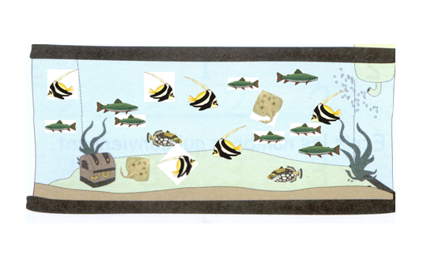

Solution A |  |  | Solution B |  |  | Solution C |  |  | Solution D
 | 2 |  |  | 8 |  | 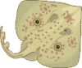 | 2 |  | 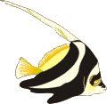 | 3
 | 7 |  |  | 1 |  |  | 6 |  |  | 8
 | 6 |  |  | 2 |  |  | 8 |  |  | 5
 | 2 |  |  | 6 |  |  | 2 |  |  | 9

La bonne réponse est la solution ……….

